«СОГЛАСОВАНО»  Отдел образования администрации  Калининского района  Санкт-Петербурга  «_____» _________С.П.Тимофеев  «СОГЛАСОВАНО»  Отдел ГИБДД Калининского района  Санкт-Петербурга  «_____» __________ Врио А.А. Ткаченко | «УТВЕРЖДАЮ»  Директор  ГБОУ СОШ № 653  «____» _________ Шубина Е.Н.

ПАСПОРТ
дорожной безопасности образовательного учреждения
Государственное бюджетное общеобразовательное учреждение средняя общеобразовательная школа № 653 с углубленным изучением иностранных языков (хинди и английского) Калининского района Санкт-Петербурга

Общие сведения
Государственное бюджетное общеобразовательное учреждение средняя общеобразовательная школа № 653 с углубленным изучением иностранных языков (хинди и английского) Калининского района Санкт-Петербурга
Юридический адрес ОУ:
195271, Санкт-Петербург, пр. Мечникова, д.5, корп.1. Литер А

Фактический адрес ОУ:
195271, Санкт-Петербург, пр. Мечникова, д.5, корп.1. Литер А

Руководитель ОУ Елена Николаевна Шубина 543-51-50
(фамилия, имя, отчество) (телефон)
Заместители
руководителя ОУ: Галина Владимировна Букарева 543-60-64
фамилия, имя, отчество) (телефон)
Елена Викторовна Ткачева 543-60-64

(фамилия, имя, отчество) (телефон)

Специалист отдела образования,
курирующий вопросы профилактики
детского дорожно-транспортного
травматизма главный специалист О.В. Познахирева
(должность) (фамилия, имя, отчество)
417-47-54
(телефон)
Закрепленный за ОУ работник Госавтоинспекции
ИОР ДПС ГИБДД майор полиции - Бермус Михаил Юрьевич
(должность) (фамилия, имя, отчество)

Ответственный за организацию
работы по профилактике
детского дорожно-транспортного
травматизма в ОУ учитель начальных классов Елена Ивановна Дмитриевна
(должность) (фамилия, имя, отчество)
543-51-50

Руководитель или ответственный
работник дорожно-эксплуатационной
организации, осуществляющей
содержание уличной
дорожной сети _____________________ ______________
(фамилия, имя, отчество) (телефон)
Руководитель или ответственный
работник дорожно-эксплуатационной
организации, осуществляющей
содержание
внутридворовой территории Федорова Татьяна Ивановна 544-29-63
(фамилия, имя, отчество) (телефон)
(зам. по АХР)

Количество учащихся 491
Наличие кабинета по БДД нет
(если имеется, указать место расположения)
Наличие уголков по БДД
в 1-4 классах нет
(если имеются, указать место расположения)
Наличие автогородка (площадки) по БДД нет

Наличие автобуса в ОУ нет
Владелец автобуса
(при наличии автобуса) нет

Время занятий в ОУ:
Уроки: с 9.00 по 15.00
Внеурочные занятия: с 15.00 по 20.00

Телефоны оперативных служб:
_________________________
_________________________
_________________________

Содержание
- Планы-схемы ОУ.
- район расположения ОУ, пути движения транспортных средств и детей (учеников, обучающихся);
- организация дорожного движения в непосредственной близости от образовательного учреждения с размещением соответствующих технических средств, маршруты движения детей и расположение парковочных мест;
- маршруты движения организованных групп детей от ОУ к наиболее часто посещаемым объектам в ходе учебного процесса (например: стадион, парк, спортивно-оздоровительный комплекс);
- пути движения транспортных средств к местам разгрузки/погрузки и рекомендуемых безопасных путей передвижения детей по территории образовательного учреждения.
- Информация об обеспечении безопасности перевозок детей автобусом ОУ (при наличии).
  - общие сведения;
  - маршрут движения автобуса до ОУ;
  - безопасное расположение остановки автобуса ОУ.
III. Приложения:
I. Планы-схемы ОУ.
План-схема района расположения ОУ,
пути движения транспортных средств и детей (обучающихся)
Вариант оформления схемы
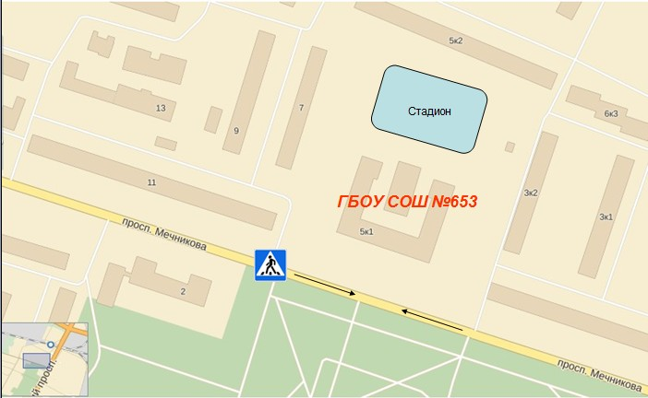

Рекомендации к составлению плана-схемы района расположения ОУ
1. Район расположения образовательного учреждения определяется группой жилых домов, зданий и улично-дорожной сетью с учетом остановок общественного транспорта (выходов из станций метро), центром которого является непосредственно образовательное учреждение;
2. Территория, указанная в схеме, включает в себя:
- образовательное учреждение;
- стадион вне территории ОУ, на котором могут проводиться занятия по физической культуре (при наличии);
- парк, в котором преподавателями проводятся занятия на открытом воздухе (при наличии);
- спортивно-оздоровительный комплекс (при наличии);
- жилые дома, в которых проживает большая часть детей (учеников) данного образовательного учреждения;
- автомобильные дороги и тротуары;
3. На схеме обозначено:
- расположение жилых домов, зданий и сооружений;
- сеть автомобильных дорог;
- пути движения транспортных средств;
- пути движения детей (учеников) в/из образовательного учреждения;
- уличные (наземные – регулируемые/нерегулируемые) и внеуличные (надземные и подземные) пешеходные переходы;
- названия улиц и нумерация домов.
Схема необходима для общего представления о районе расположения ОУ. Для изучения безопасности движения детей на схеме обозначены наиболее частые пути движения учеников от дома (от отдаленных остановок маршрутных транспортных средств) к ОУ и обратно.
При исследовании маршрутов движения детей необходимо уделить особое внимание опасным зонам, где часто дети (ученики, обучающиеся) пересекают проезжую часть не по пешеходному переходу.

Схема организации дорожного движения в непосредственной близости от образовательного учреждения с размещением соответствующих технических средств, маршруты движения детей и расположение парковочных мест

Вариант оформления схемы (допускается схему дополнять фотоматериалами)

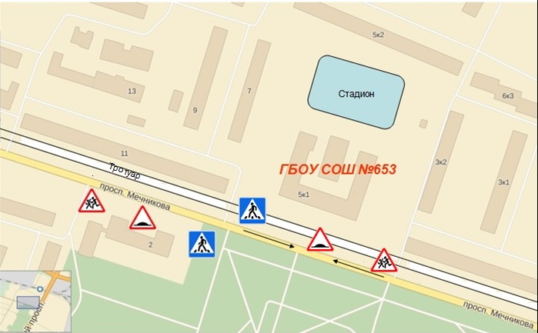
Рекомендации к составлению схемы организации дорожного движения в непосредственной близости от ОУ

  - Схема организации дорожного движения ограничена автомобильными дорогами, находящимися в непосредственной близости от образовательного учреждения;
  - На схеме обозначено:
- здание ОУ с указанием территории, принадлежащей непосредственно ОУ (при наличии указать ограждение территории);
- автомобильные дороги и тротуары;
- уличные (наземные – регулируемые / нерегулируемые) и внеуличные (надземные и подземные) пешеходные переходы на подходах к ОУ;
- дислокация существующих дорожных знаков и дорожной разметки;
- другие технические средства организации дорожного движения;
- направление движения транспортных средств по проезжей части;
- направление безопасного маршрута движения детей (учеников, обучающихся);
3. На схеме указано расположение остановок маршрутных транспортных средств и безопасные маршруты движения детей (учеников) от остановочного пункта к ОУ и обратно;
4. При наличии стоянки (парковочных мест) около ОУ, указывается место расположение и безопасные маршруты движения детей (учеников) от парковочных мест к ОУ и обратно.
К схеме (в случае необходимости) должен быть приложен план мероприятий по приведению существующей организации дорожного движения к организации движения, соответствующей нормативным техническим документам, действующим в области дорожного движения, по окончании реализации которого готовится новая схема.

Маршруты движения организованных групп детей от ОУ к наиболее часто посещаемым объектам в ходе учебного процесса
(например: стадион, парк, спортивно-оздоровительный комплекс)
Вариант оформления схемы
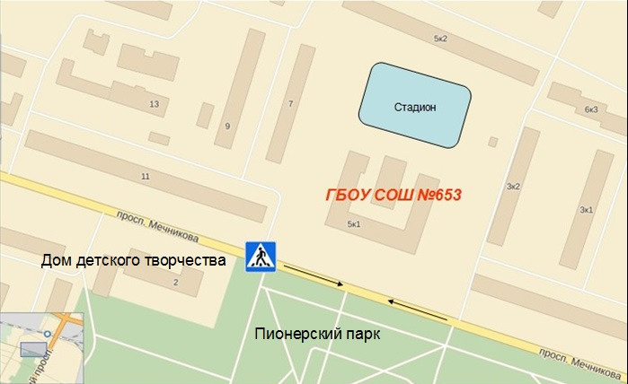

Рекомендации к составлению схемы маршрутов движения организованных групп детей от ОУ к наиболее часто посещаемым объектам в ходе учебного процесса (например: стадион, парк, спортивно-оздоровительный комплекс)

На схеме района расположения ОУ указываются безопасные маршруты движения детей от ОУ к стадиону, парку или спортивно-оздоровительному комплексу и обратно.
Данные схемы должны использоваться преподавательским составом при организации движения групп детей к местам проведения занятий вне территории ОУ.

Пути движения транспортных средств к местам разгрузки/погрузки и рекомендуемые пути передвижения детей по территории образовательного учреждения

Вариант оформления схемы 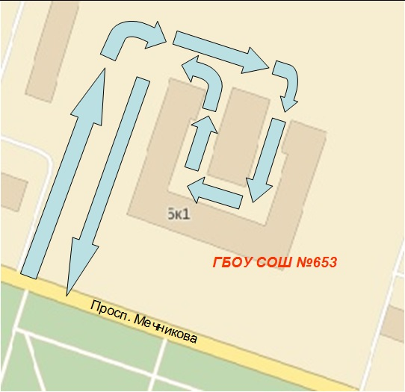
Рекомендации к составлению схемы пути движения транспортных средств к местам разгрузки/погрузки

На схеме указывается примерная траектория движения транспортного средства на территории ОУ, в том числе место погрузки/разгрузки, а также безопасный маршрут движения детей во время погрузочно-разгрузочных работ.
В целях обеспечения безопасного движения детей по территории ОУ необходимо исключить пересечение пути движения детей и пути движения транспортных средств.

II. Информация об обеспечении безопасности перевозок детей автобусом (при его наличии на балансе ОУ)

Общие сведения

Марка __________________________________________________________
Модель _________________________________________________________
Государственный регистрационный номер ___________________________
Соответствие конструкции требованиям, предъявляемым к школьным автобусам _______________________________________________________
________________________________________________________________

1. Сведения о водителе автобуса

Фамилия, имя, отчество | Принят на работу | Стаж в кате-гории D | Дата пред- стоящего мед. осмотра | Период проведения стажировки | Повыше-ние ква- лификации | Допущен- ные нару- шения ПДД

2. Организационно-техническое обеспечение

1) Лицо, ответственное, за обеспечение безопасности дорожного движения: _______________________________________________________ назначено _______________________________________________________, прошло аттестацию ______________________________________________.

2) Организация проведения предрейсового медицинского осмотра водителя:
осуществляет ____________________________________________________
(Ф.И.О. специалиста)
на основании ____________________________________________________
действительного до _________________.

3) Организация проведения предрейсового технического осмотра транспортного средства:
осуществляет ____________________________________________________
(Ф.И.О. специалиста)
на основании ____________________________________________________
действительного до _________________.

4) Дата очередного технического осмотра ____________________________
____________________________
____________________________

5) Место стоянки автобуса в нерабочее время _________________________
меры, исключающие несанкционированное использование _____________
________________________________________________________________
________________________________________________________________

3. Сведения о владельце
Юридический адрес владельца _____________________________________
Фактический адрес владельца ______________________________________
Телефон ответственного лица ______________________________________
4. Сведения об организациях, осуществляющих перевозку детей специальным транспортным средством (автобусом)
Рекомендуемый список контактов организаций, осуществляющих перевозку детей специальным транспортным средством (автобусом).
5. Сведения о ведении журнала инструктажа

Маршрут движения автобуса ОУ
Вариант оформления схемы

Рекомендации к составлению схемы маршрута движения автобуса ОУ

На схеме указываются основные объекты, через которые происходит маршрут автобуса ОУ, оборудованные места остановок для посадки и высадки детей.
На схеме указан безопасный маршрут следования автобуса ОУ из пункта А в пункт В, а также обозначены:
- жилые дома;
- здание ОУ;
- автомобильные дороги;
- дислокация существующих дорожных знаков на пути следования автобуса ОУ;
- пешеходные переходы, пересекающие проезжую часть маршрута движения автобуса ОУ;
- другие технические средства организации дорожного движения.
Дополнительно, при наличии трудных (опасных) участков дорог по пути следования автобуса, представляется целесообразным давать их подробное описание с рекомендациями по безопасному преодолению.
Кроме того, рекомендуется дополнять паспорт соответственно фотоматериалами с изображением таких участков, а также с изображением остановочных пунктов и мест ожидания.
Безопасное расположение остановки автобуса у ОУ
Вариант оформления схемы

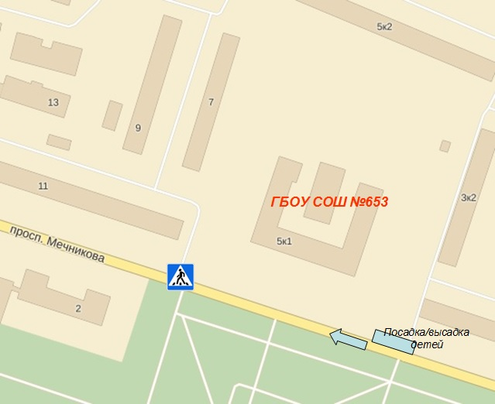
Рекомендации к составлению схемы расположения остановки автобуса ОУ

На схеме указывается подъезд в оборудованный «карман» или другое оборудованное место для посадки и высадки детей из автобуса ОУ, и дальнейший путь движения автобуса по проезжей части, а также безопасный маршрут движения детей (учеников) от остановки автобуса ОУ.
На схеме обозначено:
- жилые дома района расположения ОУ;
- здание ОУ;
- ограждение территории ОУ (при наличии);
- автомобильные дороги.

